Правила перевозки детей.

В легковом автомобиле:
Если в легковом авто конструктивно не предусмотрены ремни безопасности, ограничений по перевозке в нём детей нет. Такие машины хотя и редко, но все еще встречаются на дорогах — например, это ГАЗ-М-20 «Победа», ГАЗ-М-21 «Волга» или УАЗ-469.
Если есть штатные ремни безопасности:
- Ребенка младше 7 лет перевозят в автокресле, которое соответствует его весу и росту
— их можно устанавливать и на заднем, и на переднем сиденье, если это разрешает производитель кресла. Некоторые модели кресел для самых маленьких детей можно устанавливать лицом против хода движения — если располагать их так на переднем сиденье, нужно обязательно отключать подушку безопасности.
- Ребенка в возрасте от 7 до 11 лет включительно перевозят на задних сиденьях — либо в автокресле, либо пристегивают штатным ремнем безопасности, а на передних сиденьях — только в автокресле.
- Ребенка 12 лет и старше можно перевозить так же, как взрослых, — и на передних, и на задних сиденьях, пристегнув ремнем безопасности.
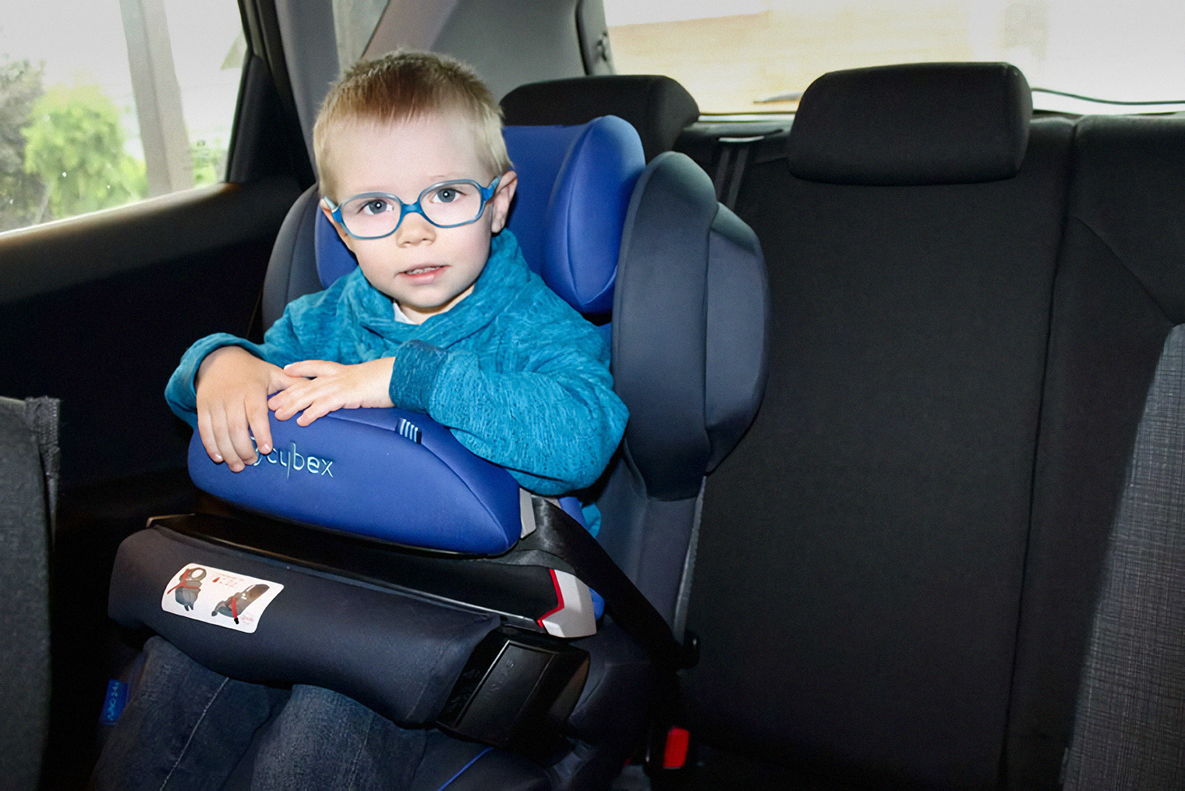

Как возить детей в автобусе
Правила перевозки детей в автобусе — транспортном средстве категории D, в котором больше восьми пассажирских мест, — зависят от того, кто организует поездку.
Если автобус частный, например небольшая пассажирская «Газель», и детей сопровождает кто-то из родителей, то действуют те же правила, что и на перевозку в легковом автомобиле. Для каждого ребенка младше 7 лет нужно автокресло, для ребенка от 7 до 12 лет — автокресло, если он едет на переднем сиденье, и пристегнутый штатный ремень безопасности, если на заднем.
Если автобус маршрутный, в нем нет ремней безопасности, то требования по использованию автокресел не действуют — дети едут как взрослые. А тех, кому меньше 7 лет, можно перевозить без предоставления им отдельных мест для сиденья — например, на руках или стоя, если в автобусе есть стоячие места

Если на автобусе организованно перевозят группу детей то действуют не только ПДД, но и специальные правила.
Детей в автобусе нужно пристегивать штатными ремнями безопасности, но этого мало. Для таких перевозок нужно выполнить целый ряд требований, например:
- автобус обозначают знаком «Перевозка детей»;
- в автобусе должны быть сопровождающие — как минимум по числу дверей;
- если автобусов несколько, сопровождающие должны быть в каждом из них;
- у сопровождающего должен быть список всех пассажиров — остальных перевозить запрещено;
- если автобусов три или больше, а поездка дольше 12 часов, среди сопровождающих обязательно должна быть медсестра, фельдшер или врач;
- если хотя бы одному из детей меньше 7 лет — нужно делать остановку минимум раз в 4 часа;
- если автобусов три или больше, колонну должны сопровождать автомобили Госавтоинспекции;
- ночью можно перевозить детей только между аэропортами и вокзалами или чтобы закончить поездку, если автобусы задержались в пути.

Чтобы организованно перевозить детей в автобусе, нужно выполнить целый ряд требований. Одно из них — обозначить транспорт вот таким знаком «Перевозка детей»

